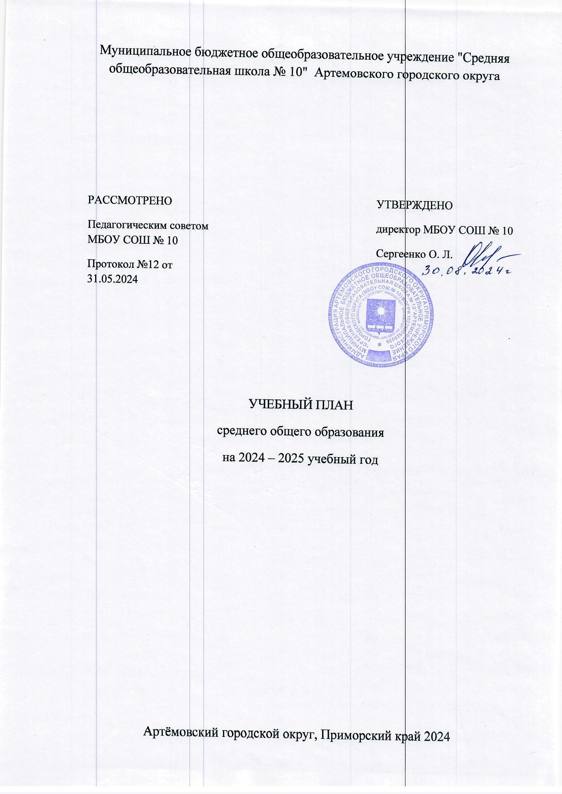ПОЯСНИТЕЛЬНАЯ ЗАПИСКА

Учебный план среднего общего образования Муниципальное бюджетное общеобразовательное учреждение "Средняя общеобразовательная школа № 10" Артемовского городского округа (далее - учебный план) для 10-11 классов, реализующих основную образовательную программу среднего общего образования, соответствующую ФГОС СОО (Приказ Министерства просвещения Российской Федерации от 12.08.2022 № 732 «О внесении изменений в федеральный государственный образовательный стандарт среднего общего образования»), фиксирует общий объём нагрузки, максимальный объём аудиторной нагрузки обучающихся, состав и структуру предметных областей, распределяет учебное время, отводимое на их освоение по классам и учебным предметам.

Учебный план является частью образовательной программы Муниципальное бюджетное общеобразовательное учреждение "Средняя общеобразовательная школа № 10" Артемовского городского округа, разработанной в соответствии с ФГОС среднего общего образования, с учетом Федеральной образовательной программой среднего общего образования, и обеспечивает выполнение санитарно-эпидемиологических требований СП 2.4.3648-20 и гигиенических нормативов и требований СанПиН 1.2.3685-21.

Учебный год в Муниципальное бюджетное общеобразовательное учреждение "Средняя общеобразовательная школа № 10" Артемовского городского округа начинается 02.09.2024 и заканчивается __.05.2025.

Продолжительность учебного года в 10-11 классах составляет 34 учебные недели.

Учебные занятия для учащихся 10-11 классов проводятся по 5-ти дневной учебной неделе.

Максимальный объем аудиторной нагрузки обучающихся в неделю составляет в 10 классе – 34 часа, в 11 классе – 34 часа.

Учебный план состоит из двух частей — обязательной части и части, формируемой участниками образовательных отношений. Обязательная часть учебного плана определяет состав учебных предметов обязательных предметных областей.

Часть учебного плана, формируемая участниками образовательных отношений, обеспечивает реализацию индивидуальных потребностей обучающихся. Время, отводимое на данную часть учебного плана внутри максимально допустимой недельной нагрузки обучающихся, может быть использовано: на проведение учебных занятий, обеспечивающих различные интересы обучающихся.

В МБОУ СОШ №10 для учащихся 10 – 11 классов реализуется Гуманитарный профиль. Он ориентирует на такие сферы деятельности, как педагогика, психология, общественные отношения, и пр. В данном профиле для изучения на углубленном уровне выбираются учебные предметы из предметных областей «Общественно-научные предметы» и «Иностранные языки».

В учебный план вводится предметная область – «Технология», учебный предмет - Труд (технология), вводится предметная область – «Основы безопасности и защиты Родины», учебный предмет – «Основы безопасности и защиты Родины», предметная область – «Физическая культура».

В Муниципальное бюджетное общеобразовательное учреждение "Средняя общеобразовательная школа № 10" Артемовского городского округа языком обучения является русский язык.

При изучении предметов английский язык, технология, информатика и ИКТ осуществляется деление учащихся на подгруппы при условии, если в классе от 25 человек.

Промежуточная аттестация – процедура, проводимая с целью оценки качества освоения обучающимися части содержания (четвертное оценивание) или всего объема учебной дисциплины за учебный год (годовое оценивание).

Промежуточная/годовая аттестация обучающихся за четверть осуществляется в соответствии с календарным учебным графиком.

Все предметы обязательной части учебного плана оцениваются по четвертям. Предметы из части, формируемой участниками образовательных отношений, являются безотметочными и оцениваются «зачет» или «незачет» по итогам четверти.

Промежуточная аттестация проходит на последней учебной неделе четверти. Формы и порядок проведения промежуточной аттестации определяются «Положением о формах, периодичности и порядке  
текущего контроля успеваемости и промежуточной аттестации обучающихся Муниципальное бюджетное общеобразовательное учреждение "Средняя общеобразовательная школа № 10" Артемовского городского округа.

Освоение основной образовательной программы среднего общего образования завершается итоговой аттестацией.

Нормативный срок освоения основной образовательной программы среднего общего образования составляет 2 года.

**Недельный учебный план**

**среднего общего образования**

**МБОУ СОШ № 10**

**10 – 11 классы**

**2024 – 2026 учебный год**

**Гуманитарный профиль**

**обучается 10 класс**

|  |  |  |  |  |  |
| --- | --- | --- | --- | --- | --- |
| **Предметные области** | **Учебные предметы** | **Уровень** | **Количество часов в неделю** | | **Всего** |
| **X** | **XI** |
| ***Обязательная часть*** | | | |
| **Русский язык и литература** | Русский язык | Б | 2 | 2 | 4 |
| Литература | У | 5 | 5 | 10 |
| **Иностранные языки** | Иностранный язык  (Английский язык) | Б | 3 | 3 | 6 |
| **Математика и информатика** | Алгебра | Б | 2 | 2 | 4 |
| Геометрия | Б | 2 | 2 | 4 |
| Вероятность и статистика | Б | 1 | 1 | 2 |
| Информатика | Б | 1 | 1 | 2 |
| **Естественно-**  **научные предметы** | Физика | Б | 2 | 2 | 4 |
| Химия | Б | 1 | 1 | 2 |
| Биология | Б | 1 | 1 | 2 |
| **Общественно-научные предметы** | История | Б | 2 | 2 | 4 |
| Обществознание | У | 4 | 4 | 8 |
| География | Б | 1 | 1 | 2 |
| **Основы безопасности и защиты Родины** | Основы безопасности и защиты Родины | Б | 1 | 1 | 2 |
| **Физическая культура** | Физическая культура | Б | 2 | 2 | 4 |
|  | Индивидуальный проект |  | 1 |  | 1 |
| **ИТОГО:** | |  | **31** | **30** | **61** |
| ***Часть, формируемая участниками образовательных отношений*** | |  | **3** | **4** | **7** |
| Практикум по обществознанию | |  | 1 | 2 | 3 |
| Литературная мастерская | |  | 2 | 2 | 4 |
| **ВСЕГО:** | |  | **3** | **4** | **7** |
| **Максимально допустимая недельная нагрузка** | |  | **34** | **34** | **68** |
| **Учебные недели** | |  | **34** | **34** | **68** |
| **Всего часов** | |  | **1156** | **1156** | **2312** |

**План внеурочной деятельности МБОУ СОШ № 10**

**на 2024 – 2025 учебный год**

|  |  |  |  |
| --- | --- | --- | --- |
| **Направление курса/общее кол-во часов** | **Название курса** | **Количество часов** | **Ответственный за реализацию** |
| **Вариативная часть** | | | |
| **3 часа** | «Разговоры о важном» | 1 | Классный руководитель |
| Формирование функциональной грамотности | 1 | Ответственные за направления |
| «Россия – страна возможностей» | 1 | Классный руководитель |
| **Инвариантная часть** | | | |
| Дополнительное изучение учебных предметов  **4 часа** | Проектно-исследовательская деятельность | 1 | Учителя - предметники |
| Углубленное изучение предметов (по индивидуальным планам):  - физика  - химия  - биология  - обществознание  - информатика  - математика  - русский язык | 2 | Учителя-предметники |
| Вариативный модуль физической культуры (танцевальный спорт) | 1 | Учитель физической культуры |
| Развитие личности и самореализация обучающихся  **2 часа** | Занятия в хоре | 0,5 | Учитель музыки |
| Школьный театр | 0,5 | Педагог-библиотекарь |
| Спортивные мероприятия | 1 | Учитель физической культуры |
| Комплекс воспитательных мероприятий  **1 часа** | Деятельность ученических сообществ («Движение первых») | 1 | Советник по воспитанию |
| **10 часов** |  | **10 часов** |  |

**Недельный учебный план**

**среднего общего образования**

**МБОУ СОШ № 10**

**Универсальный профиль**

**обучается 11 класс**

|  |  |  |  |  |
| --- | --- | --- | --- | --- |
| **Предметная область** | **Учебный предмет** | **Количество часов в неделю** | | **Всего** |
| **10** | **11** |
| **Обязательная часть** | | | | |
| Русский язык и литература | Русский язык | 2 | 2 | 4 |
| Литература | 3 | 3 | 6 |
| Иностранные языки | Иностранный язык | 3 | 3 | 6 |
| Математика и информатика | Алгебра (углубленное изучение) | 4 | 4 | 8 |
| Геометрия (углубленное изучение) | 3 | 3 | 6 |
| Вероятность и статистика | 1 | 1 | 2 |
| Информатика | 1 | 1 | 2 |
| Общественно-научные предметы | История | 2 | 2 | 4 |
| Обществознание (углубленное изучение) | 4 | 4 | 4 |
| География | 1 | 1 | 2 |
| Естественно-научные предметы | Физика | 2 | 2 | 4 |
| Химия | 1 | 1 | 2 |
| Биология | 1 | 1 | 2 |
| **Основы безопасности и защиты Родины** | Физическая культура | 2 | 2 | 2 |
| Основы безопасности и защиты Родины | 1 | 1 | 2 |
| ----- | Индивидуальный проект | 1 | 0 | 1 |
| Итого | | 32 | 31 | 63 |
| **Часть, формируемая участниками образовательных отношений** | | 2 | 3 | 5 |
| Основы экономических знаний | | 1 | 1 | 2 |
| Русская литература: классика и современность | | 1 | 2 | 3 |
| ИТОГО недельная нагрузка | | 34 | 34 | 68 |
| Количество учебных недель | | 34 | 34 | 68 |
| Всего часов в год | | 1156 | 1156 | 2312 |

**План внеурочной деятельности МБОУ СОШ № 10**

**на 2024 – 2025 учебный год**

|  |  |  |  |
| --- | --- | --- | --- |
| **Направление курса/общее кол-во часов** | **Название курса** | **Количество часов** | **Ответственный за реализацию** |
| **Вариативная часть** | | | |
| **3 часа** | «Разговоры о важном» | 1 | Классный руководитель |
| Формирование функциональной грамотности | 1 | Ответственные за направления |
| «Россия – страна возможностей» | 1 | Классный руководитель |
| **Инвариантная часть** | | | |
| Дополнительное изучение учебных предметов  **4 часа** | Проектно-исследовательская деятельность | 1 | Учителя - предметники |
| Углубленное изучение предметов (по индивидуальным планам):  - физика  - химия  - биология  - обществознание  - информатика  - математика  - русский язык | 2 | Учителя-предметники |
| Вариативный модуль физической культуры (танцевальный спорт) | 1 | Учитель физической культуры |
| Развитие личности и самореализация обучающихся  **2 часа** | Занятия в хоре | 0,5 | Учитель музыки |
| Школьный театр | 0,5 | Педагог-библиотекарь |
| Спортивные мероприятия | 1 | Учитель физической культуры |
| Комплекс воспитательных мероприятий  **1 часа** | Деятельность ученических сообществ («Движение первых») | 1 | Советник по воспитанию |
| **10 часов** |  | **10 часов** |  |